Сценарий развлечения в старшей и подготовительной группах

«Международный день Земли»

Воспитатель Середа А.А.

Вход детей
Песня «Прекрасная планета»
Ведущий:
Сегодня мы отмечаем «День Земли».
Мы речь свою ведём о том,
Что вся Земля – наш общий дом.
Наш добрый дом,
Просторный дом –
Мы все с рожденья в нём живём.
Ещё о том ведём мы речь,
Что мы должны наш дом сберечь.
Давайте докажем, что не зря
На нас надеется Земля!
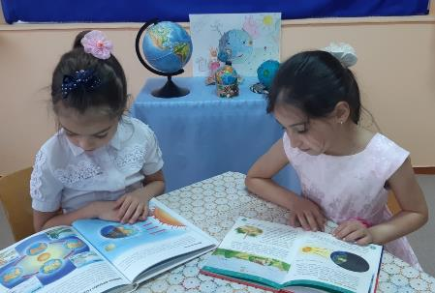
А кто из вас знает, что такое Земля? (ответы детей) Это не только горсть почвы, на которой мы сажаем растения, это большая планета (показывает руками) под названием Земля. Земля - это большой дом, где живём и мы с вами, и многие-многие люди, каждый в своём государстве.
Мы с вами, ребята, поговорим о том, как нужно заботиться о нашей планете- Земля, что нужно делать, чтобы её красота не угасла.
Ребёнок 1:
Давайте вместе Землю украшать,
Сажать сады, цветы сажать повсюду.
Давайте вместе Землю уважать
И относиться с нежностью, как к чуду!
Ребёнок 2:
Мы забываем, что она у нас одна –
Неповторимая, ранимая, живая.
Прекрасная: хоть лето, хоть зима…
Она у нас одна, одна такая!
Ребёнок 3:
Давайте будем беречь планету,
Другой такой на свете нету.
Развеем над нею и тучи, и дым,
В обиду ее никому не дадим.
Ребёнок 4:
Здесь знает каждый, ты и я!
Природу обижать - нельзя!
Так скажем дружно (раз, два, три)
Откроем праздник- День Земли!
Я поздравляю вас с этим днём!
Просмотр презентации «Земля – наш общий дом»
Ведущий: А для начала ответьте на вопрос: что можно увидеть на планете земля? (горы, моря, реки, долины).
Какие цвета преобладают на глобусе (синий, белый, зелёный)
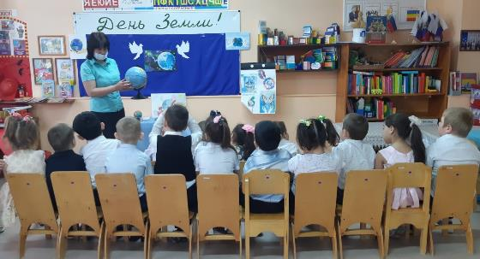
На нашей планете живут рядом с нами животные, насекомые, птицы. Давайте назовём их. И для это мы сыграем с Вами в одну игру.
Игра «Знатоки животного мира».
Дети делятся на 2 команды. У каждой команды 2 игровых поля: Вода-обруч синего цвета, земля- обруч жёлтого цвета, я предлагаю участникам игры определить, какие животные живут в воде, какие-на суше Для каждой команды приготовлены корзинки с набором животных. Нужно взять фигурку и положить на нужное поле. Какая команда быстрее справится.
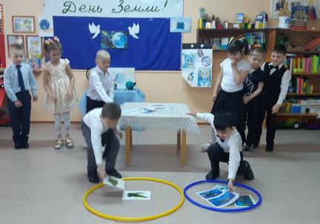
Ведущий: Слышите, птицы запели. Ребята, а вы любите слушать птиц и наблюдать за ними? Сейчас я проверю, каких птиц Вы знаете.

1. Ищет целый день он крошки ест, букашек, червяков. Зимовать не улетает, над карнизом обитает. (воробей)
2. Окраской сероватая, повадкой вороватая,
Крикунья хрипловатая-известная персона. Кто она (ворона)

3. Он в берете ярко-красном, в чёрной курточке атласной,
Он на дереве сидит и стучит, стучит, стучит. (дятел)

4. Это старый наш знакомый, он живёт на крыше дома длинноногий, длиннохвостый, длинношеей, безголосый Он летает на охоту за лягушками к болоту. (аист)
Ребё нок 1:
Теплом уж веет. И порой
Из сада слышен шумный крик.
То там воробушки толпой
Кричат на ветках: «Чик-чирик!»

Ребё нок 2:
У деревни есть река.
В ней я видел облака,
Видел птиц, в воде летящих.
Еще радуга-дуга
В ней совсем перевернулась
И немного растянулась.
Кто не верит — покажу,
Завтра вас туда свожу.
И увидите вы сами
Нашу речку с чудесами
Песня «Радуга»
Ведущий: Какие молодцы ребята, знают такое природное явление как радуга! А сейчас я хочу проверить какие ещё вы знаете природные явления.
Игра «Природные явления»
Дети строятся в две команды. Перед каждой командой лежат картинки с природными явлениями. Ведущий читает загадки, если ребёнок отгадывает, он выбирает нужную картинку и бежит к столу, на который кладёт картинку. Какая команда быстрее. Если ребята выберут все правильные картинки, то с обратной стороны у них получится слово «Земля»
Кто всю ночь по крыше бьёт да постукивает,
И бормочет, и поёт, убаюкивает? (Дождь)
Раскалённая стрела
Дуб свалила у села. (Молния)

Что за облако— ловушка:
Скрылась в нём вся деревушка. (Туман)

Всё белым-бело сегодня
И светло, хоть солнца нет.
С неба сыплется холодный
Белый – белый, мягкий… (Снег)

Носится, свищет, мечется, рыщет,
Где пробежит-листик дрожит,
Где пронесётся-дерево гнётся (Ветер)
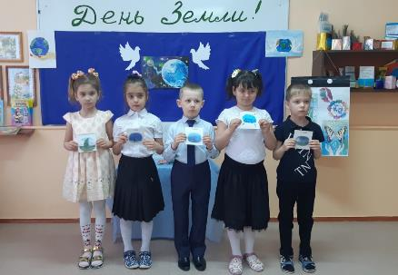

Ведущий: Да, все это наша родная Земля. Сколько на ней прекрасного и удивительного: и бескрайние просторы, и горы, уходящие в небо, и синие-синие моря и конечно же леса.
Сейчас я проверю, как вы знаете правила поведения в лесу. Давайте поиграем в игру: «Если я приду в лесок». Я буду говорить вам свои действия, а вы отвечайте. Если я буду поступать хорошо, говорим «ДА», если плохо, то «НЕТ».
Если я приду в лесок и сорву ромашку (нет)
Если съем я пирожок и выброшу бумажку (нет)
Если хлебушка кусок на пеньке оставлю (да)
Если ветку подвяжу, колышек поставлю (да)
Если разведу костёр, а тушить не буду (нет)
Если сильно насорю и убрать забуду (нет)
Если мусор уберу, банку накопаю (да)
Я люблю свою природу, я ей помогаю (да)
Ведущий: Вы настоящие знатоки и друзья природы. Леса и луга, горы и равнины, реки и озёра откроют вам свои тайны – ведь вы умеете ценить красоту нашей Земли и беречь её. А сейчас посмотрите, что становится с природой, если ее не беречь, если мусорить.
Игра: "Убери мусор"
В зале по ковру разбросан мусор (пластик и бумага, необходимо 2 корзины: для пластика и для бумаги)
Ребята, надо срочно всё исправить, ведь сегодня День Земли, и она очень огорчится, если увидит такую картину. Давайте разделимся на 2 команды и уберём мусор. Всё нужно сделать быстро и аккуратно. Одну команда убирает бумагу, другая пластик.
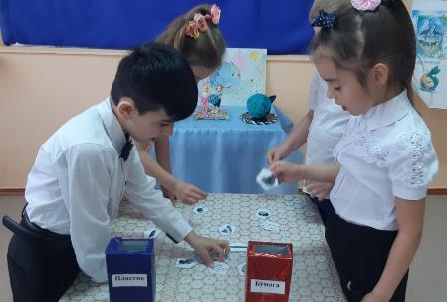
Ведущий: Ребята, посмотрите, как стало чисто. Какой же хороший поступок сделали мы ко Дню Земли. Думаю, что для неё это будет лучший подарок от вас ребята.
Ребенок 1:
Давайте будем к тому стремиться.
Чтобы нас любили и звери, и птицы,
И доверяли повсюду нам,
Как самым верным своим друзьям!

Ребенок 2:
Давайте будем беречь планету!
Во всей вселенной похожей нету.
Во всей вселенной только одна,
Для жизни и дружбы она нам дана!

Песня «Дети земли»
